V Всероссийский педагогический конкурс «Мой лучший сценарий»

Название методической разработки:
Квест «45 минут с Великим»

Автор методической разработки: Тюрюкова Л.В.,
МБОУ «Нижнеангарская средняя общеобразовательная школа №1»,
п.Нижнеангарск, Северо-Байкальский район, Республика Бурятия

Тематическое направление: патриотическое
Тема воспитательного мероприятия: «Квест «45 минут с Великим»
Обоснование выбора темы: тема мероприятия соответствует направлениям, обозначенным в Стратегии развития воспитания в Российской Федерации на период до 2025 года.
Целевая аудитория воспитательного мероприятия- учащиеся старших классов (10-11 классы)- 16-17 лет
Роль и место воспитательного мероприятия в системе работы классного руководителя.
Мероприятие запланированное, проводилось в соответствии с планом общешкольного Дня гения. Ежегодно учащиеся имеют возможность познакомиться, расширить и углубить знания о великих ученых, путешественниках, деятелях культуры, политики и т.д.
Данное мероприятие является одним из мероприятий в системе работы классного руководителя по гражданско-патриотическому воспитанию. Проводится ежегодно, день проведения устанавливается администрацией школы в середине марта.
Цель, задачи и планируемые результаты воспитательного мероприятия
Цель: развитие патриотических качеств личности, создание условий для повышения интеллектуального и культурного уровня, развитие новых форм интеллектуального содержательного досуга учащихся.
Задачи:
-повышение мотивации к познавательной деятельности;
-активизация интереса учащихся к отечественной истории;
- способствовать сплочению коллектива, развитию умений работать в группе;
-внедрение современных технологий гражданско-патриотического воспитания.
Планируемые результаты:
- вовлечение учащихся в систему гражданско-патриотического воспитания, расширение знаний по истории Отечества;
- развитие желания узнавать новое, навыков коллективной работы, формирование успешности и результативности деятельности;
- развитие логического мышления, навыков анализа и синтеза, формирование основных приемов планирования и реализации учебных действий.
Форма проведения воспитательного мероприятия и обоснование её выбора
Тематический образовательный квест- это интерактивная игра, состоящая из разнообразных элементов, что позволяет адаптировать её к разным условиям. Данная форма игры-соревнования соответствует возрастным особенностям его участников, способствует сплочению учащихся в общем деле, развитию интереса к происходящему, формированию коммуникативной культуры и социализации личности школьников.
Педагогические технологии, методы, приёмы, используемые для достижения планируемых результатов
Технология образовательного квеста является одним из перспективных направлений формирования информационных и коммуникативных компетенций учащихся в современном образовательном процессе. Квест является игровой педагогической технологией, т.е. игровой формой взаимодействия педагога и учащихся, которая способствует формированию (закреплению) необходимых знаний, умений и навыков для выполнения заданий, основываясь на компетентном выборе альтернативных вариантов через реализацию определенного сюжета. При проведении квеста используется частично-поисковый, наглядный и практический методы, прием технологии развития критического мышления- «верно-неверно», прием «вопрос-ответ», «составление таблицы», поисково-репродуктивный приемы.
7.Описание этапов подготовки и проведения мероприятия
-Предварительная подготовка (определение целей и задач квеста, целевой аудитории и количества участников, территории игры и сроков проведения)
-Составление сюжета и написание сценария квеста. Разработка заданий, общей концепции.
-Проведение квеста:
-начальный этап (объявление темы, знакомство с сюжетом, с маршрутным листом);
-ролевой этап (участники проходят станции, выполняют задания);
-заключительный этап (подведение итогов, определение победителей, рефлексия).
8.Ресурсы, необходимые для подготовки и проведения мероприятия (кадровые, методические, материально-технические, информационные)
-задания для команд;
-кабинеты для размещения станций квеста;
-ведущий, 5 агентов, члены жюри;
- компьютер, проектор и экран для демонстрации заданий;
-черный ящик и предметы для станции «Черный ящик», иллюстративный и печатный материал для выполнения заданий станции «Петр Первый в живописи и скульптурных произведениях», карточки зеленого и красного цвета.
9.Рекомендации по использованию методической разработки в практике работы классных руководителей.
Мероприятие может быть использовано в работе с родителями: команда учащихся- команда родителей или среди команд, состоящих из родителей и детей.

Методическая разработка воспитательного мероприятия
Квест «45 минут с Великим»
Участники: команды учащихся старших классов, состоящие из 5 человек.
Квест включает в себя движение по маршруту, на котором расположены игровые точки. На каждой точке командам будут предложены задания на одну тему различного характера. Время игры на каждой станции до 10 минут. Каждая станция размещается в отдельном кабинете. На игровой точке команду встречает агент и предлагает выполнить задание, после выполнения которого или по истечении времени команда получает ориентир на следующую точку.
На каждой станции команда имеет возможность заработать maх-5 баллов и обменять их на слова- подсказки.
I. Начальный этап
Ведущий:
- В честь 350-летия со дня его рождения Императорский Монетный Двор выпустил памятную медаль с изображением императора, наследием которого мы по праву гордимся!
- Это первый российский император, выдающийся реформатор и полководец. Его достижения высоко оценивали не только современники и соотечественники, но и благодарные потомки – недаром его имя произносится не иначе как с эпитетом «Великий».
-Указ Президента России гласит: «Учитывая большое значение реформ для истории России и в связи с исполняющимся в 2022 году 350-летием со дня его рождения, постановляю обеспечить разработку и утверждение плана основных мероприятий по подготовке и проведению празднования 350-летия со дня его рождения»
-Как вы думаете, о ком идёт речь? (о Петре I)
«Наконец открываются перед нами прекраснейшие страницы истории России! Наконец на троне ее является государь, назначенный судьбою произвести в отечестве нашем тот великий переворот, который в полной мере может назваться чудесным, неслыханным ни у каких народов! Все они, начиная с самых древнейших, просвещались постепенно. Русские же сделали это вдруг, как будто по какой-то волшебной силе. Эту волшебную, удивительную силу Бог, покровительствующий России, вложил в душу любимца своего - Петра. Точно, этот великий государь мог назваться любимцем Бога: все в нем было прекрасно и необыкновенно! -так пишет о появлении Петра Первого Александра Ишимова в «Истории России в рассказах для детей».
- Мы рады вас приветствовать на историческом квесте «Сорок пять минут сВеликим», благодаря участию в котором, вам представится возможность познакомиться поближе с выдающим человеком России, и поможет понять, что гениальность – это не только исключительные способности к какому-то виду деятельности, но и огромное терпение, целеустремленность и неустанный труд.
Вашим командам предстоит поучаствовать в 5 этапах квеста: «Досье на императора», «Черный ящик», «Непростая история», «Петр Первый в живописи и скульптурных произведениях», «Эпоха славных дел». За каждое выполненное задание вы получите баллы, которые поменяете на слова-подсказки. Побеждает команда, которая правильно и быстро соберет известное изречение Петра I, состоящее из 25 слов.
Команды получают маршрутные листы и отправляются по маршруту.
1 станция «Досье на императора»
-Для начала мы с вами познакомимся с героем нашего квеста и составим досье на Петра Первого.
Участникам предлагается, ответив на вопросы, составить досье на героя. (0,5 баллов за каждый правильный ответ)
1.Дата рождения (30 мая 1672г.)
2.Место работы, стаж, занимаемая должность (г.Москва, Кремль, Царь до 1721г- император до 1725г.)
3.Выполняемая общественная деятельность (реформы)
4.Образование (домашнее)
5.Наличие наград и поощрений (титул «Отец Отечества»)
6.Национальность (русский)
7.Владение иностранными языками (голландский, немецкий, польский, шведский)
8. Семейное положение (женат )
9.Домашний адрес (Санкт-Петербург, царский дворец)
10. Увлечения и хобби («Потешные» полки, кораблестроение, коллекционирование)
Команда меняет заработанные баллы на слова: «предчувствую», «просвещённые», «своими», «славы»
2 станция «Черный ящик»
Участникам команд предлагается в течение минуты отгадать, что находится в черном ящике.
(1 балл за правильный ответ)
- «Проезжие грамоты» были введены в России Указом Петра I от 30 октября 1719 года: «Государь наш Петр указать изволил иметь подданным своим «проезжие письма». Дабы не уклонялись они от рекрутской и подушной подати и повинности». Не случайно на торжественной церемонии вручения почетным гостем стал сам государь Петр Алексеевич со своим верным другом и сподвижником Александром Меньшиковым. (Паспорт)
- Царь Пётр Первый продал англичанам право экспортировать это в Россию, легализовав тем самым его употребление. Пётр Великий не только сам пристрастился к его употреблению, но заставил под страхом смерти употреблять это своих бояр. В феврале 1697 года он принял ряд указов, легализующих его продажу и устанавливающих нормы его распространения. Царь самолично установил единый стандарт его качества. (табак)
- В Морском уставе 1720 года, написанном Петром I, говорилось о наказании: «Если кто проиграет, продаст и в залог отдаст, оный имеет быть в первый и другой раз жестоко наказан, а в третий расстрелян или на галеру сослан быть». За какие 2 вещи предусматривалось сиё наказание? (мундир и оружие)
- Когда Пётр I пребывал в Германии, он поразил немецких принцесс своими манерами — царь огромнейшей страны ел всё руками, вытирая руки о камзол. Но, несмотря на это, показал себя очень умным собеседником, прекрасно владевшим немецким языком. Петр очень быстро заметил свою оплошность и ввел в России заимствованный из Европы обычай. Что появилось в России? (салфетки)
- 13 января в 1703 году в России благодаря указу Петра1 – был создан первый в российской истории экземпляр о военных и иных делах, достойных знания и памяти, случившихся в Московском государстве и во иных окрестных странах». Что находится в черном ящике? (газета)
Команды меняют баллы на слова: «я», «пристыдят», «в науках», «твёрдой»
3 станция «Непростая история»
Команда вытягивает «Билет» с вопросом, обсуждают в течение одной минуты. (За каждый правильный ответ- 1 балл)
- Обследовав кладовые Преображенского, Пётр обнаружил в них ржавые ружья и пистоли. Множество полезных для мальчишеских игр вещей: шлемы, латы и другую военную амуницию. Он одел и вооружил своё войско, состоявшее из сверстников и друзей по играм и потехам. Оно объединило многих будущих полководцев и государственных деятелей, а пока - юношей, играющих в войну. Как называлось такое войско? (Потешное войско)
- В одном из Путешествий по Европе Пётр I, побывав в одном знаменитом городе, о котором отозвался так: «Жалею, что домашние обстоятельства принуждают меня так скоро оставить то место, где науки и художества цветут, и жалею при том, что город сей рано или поздно от необузданности и роскоши претерпит великий вред, а от смрада вымрет». О каком городе писал Пётр I? (о Париже)
- Ранее (до Петра I) людей награждали деньгами, дорогими тканями, ювелирными изделиями и т.д. Чем еще, кроме перечисленного выше, награждались отличившиеся во время правления Петра I? (Медаль в ознаменование Азова, медаль во ознаменование создания русского флота, медаль за битву при Лесной, медаль за Полтавское сражение, медаль в ознаменование заключения Ништадтского мира со Швецией, орден Андрея Первозванного)
- «Аз есмь в чину учимых и учащих мя требую». Что это за надпись и где она написана? (на Перстне Петра I. Нужно было многому учиться и учить других, чтобы быть образованными людьми)
- Масштабные проекты по обустройству армии, строительству флота требовали огромных денежных вложений. Для того чтобы обеспечить их, Петр I ужесточил налоговую систему страны. Теперь налоги собирались не по дворам (ведь крестьяне тут же стали обносить одним забором несколько дворов), а по душам. Существовало до 30 разных налогов: на рыбную ловлю, на бани, мельницы, на исповедование старообрядчества и даже на дубовые колоды для гробов. За что мужское население платило налог и получало специальный жетон-квитанцию? (на ношение бороды)
Команды меняют баллы на слова: «что россияне», а может быть», «неутомимостью», «величеством»
4 станция «Петр Первый в живописи и скульптурных произведениях»
-Образ Петра I получил яркое воплощение в отечественной литературе, в театре, живописи, кино. Одним из первых русских композиторов, создавших образ великого государя, был Владимир Щербачев, автор комической оперетты «Табачный капитан». В музыке получили отражение судьба народа, испытания, выпавшие на его долю, мужество, сила и красота народной души.
А как же изображали образ Петра Первого живописцы и скульпторы?
Задание: командам предложены пять изображений, пять фамилий авторов, пять названий произведений, их задача- соотнести изображение произведения с автором и названием, заполнить пустые колонки таблицы.
За каждую заполненную строку команда зарабатывает 1балл.
Произведение искусства | Автор | Название
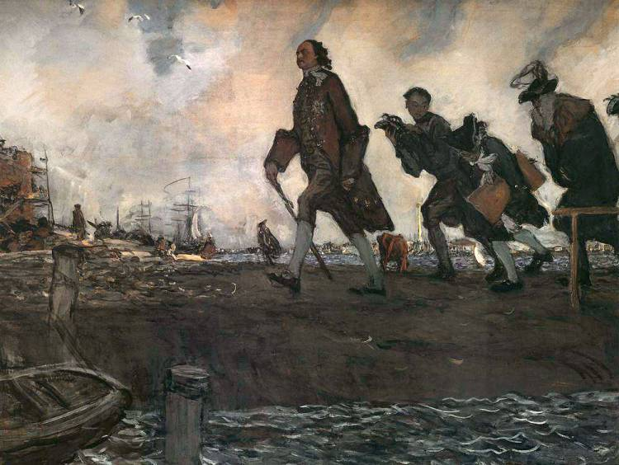 | В.А. Серов | «Петр I» (1907).
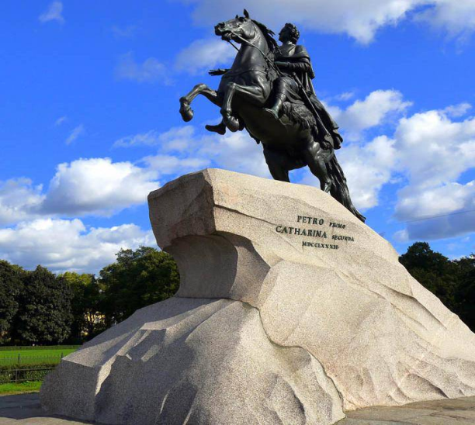 | «Медный всадник» на Сенатской площади Санкт-Петербурга | Э.М. Фальконе
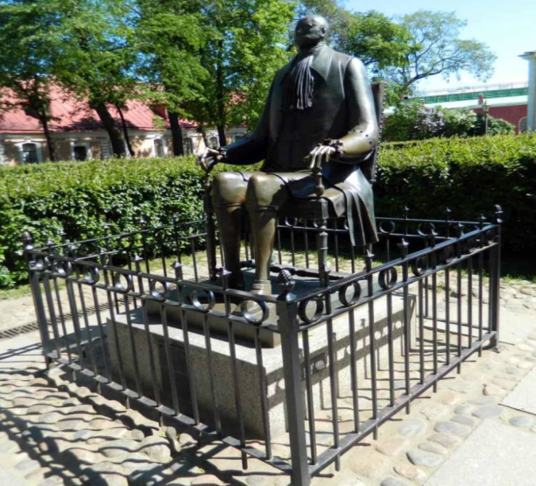 | М.М. Шемякин | памятник Петру I в Петропавловской крепости Санкт-Петербурга (1991)
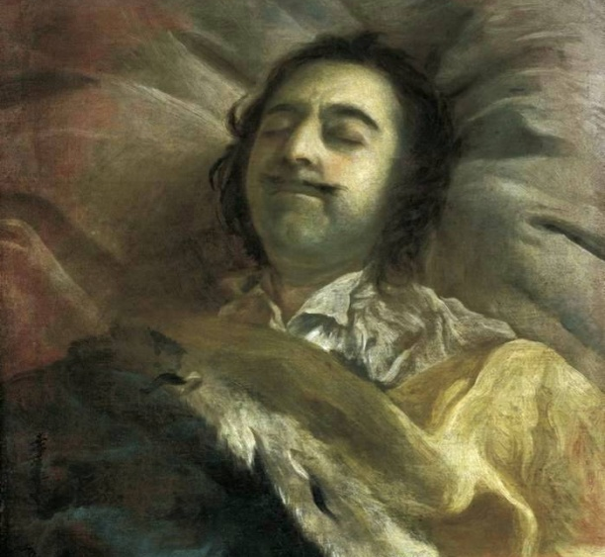 | И.Н. Никитин | «Петр I на смертном ложе» (1725)
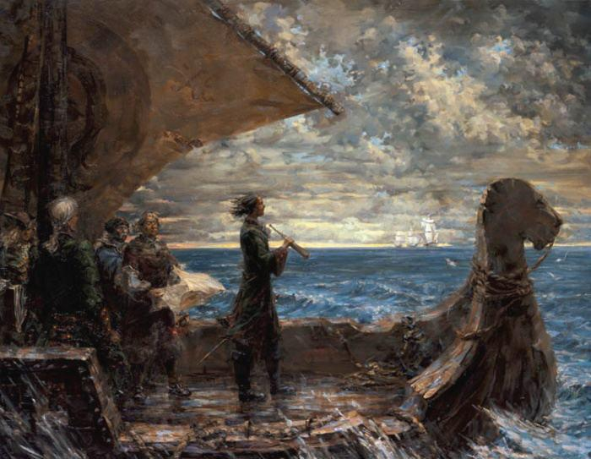 | Андрей Лысенко. | «Пётр I встречает иностранный флот». 2004.

Команды меняют баллы на слова: «когда-нибудь», «народы», «в трудах», «громкой»
5.«Эпоха славных дел».
- С 1690-х гг. Петр начал проводить реформы во всех областях русской жизни. Он использовал опыт западноевропейских стран в развитии промышленности, торговли, культуры. Петр подчеркивал, что основной его заботой является «польза Отечества». Знаменитыми стали его слова, сказанные солдатам в канун Полтавской баталии: «Вот пришел час, который решит судьбу Отечества. И так не должны вы помышлять, что сражаетесь за Петра, но за государство, Петру врученное, за род свой, за Отечество, за православную веру и церковь… А о Петре ведайте, что ему жизнь не дорога, только бы жила Россия в блаженстве и славе, для благосостояния вашего». Петр стремился создать новую, могучую Российскую империю, которая стала бы одним из самых сильных, богатых и просвещенных государств в Европе.
Команды получают 3 карточки: зелёного, красного цвета. Прослушивают вопрос, в случае, если согласны с утверждением, поднимают карточку с зелёным цветом, неверное утверждение- красный. (За каждую правильно поднятую карточку команда получает 0,5 баллов)
1.Петр I изменил систему государственного управления: вместо Боярской думы был создан Сенат, в 1708-1715 гг. проведена губернская реформа, в 1718-1721 гг. приказы заменены коллегиями. (зеленая карточка)
2.Созданы регулярная армия и флот, введены рекрутская повинность и обязательная воинская служба для дворян. (зеленая карточка)
3.К концу царствования Петра работали около сотни заводов и фабрик, и Россия стала вывозить промышленные товары: железо, медь и полотно. (зеленая карточка)
4.После заключения мира с Турцией в 1700 г. в области внешней политики главной задачей Пётр I считал борьбу со Швецией за выход к Балтийскому морю. Летом 1700 г. Россия вступила в войну, получившую название Первой мировой войны (1700-1721 гг.) Пётр показал себя талантливым полководцем и замечательным стратегом. Он несколько раз бил шведскую армию – лучшую в тогдашней Европе. (красная карточка)
(Верно- Северная война)
5.Были открыты учебные заведения, принята гражданская азбука, основана Академия наук появились театры, оборудовались новые типографии, в которых печаталось все больше новых книг. (зеленая карточка)
6.Принят Табель о рангах – законодательный акт, который привел в систему все государственные чины. Служба стала единственным способом получения государственного чина. (зеленая карточка)
7. Царь неоднократно проявлял личную храбрость. 7 мая 1703 г. возле крепости Ниеншанц русские солдаты под его командованием на тридцати лодках захватили два шведских корабля. За этот подвиг Пётр был удостоен высшего ордена в Российском государстве – ордена «За заслуги перед Отечеством» (красная карточка)
(Верно- Святого Андрея)
8. Было введено новое летоисчисление от Рождества Христова и празднование Нового года 1 января, принятые в Западной Европе. (зеленая карточка)
9. 16 мая 1703 г. на одном из островов в устье реки Невы, Пётр I заложил крепость Санкт-Петербург. В 1712 г. Санкт-Петербург официально стал новой столицей России. В нем строились каменные дома, и улицы впервые в России стали мостить камнями. (зеленая карточка)
10. В 1718-1724 гг. была проведена податная реформа, которая в 1,5-2 раза усилила налоговое бремя. Кроме того, эта реформа привела к ещё большему закрепощению крестьян. В годы правления Петра не произошло ни одного крупного народного восстания. (Неверное утверждение. (красная карточка)
(Верно- несколько крупных народных восстаний: в Астрахани, на Дону, Слободской Украине, Поволжье)
Команда меняет баллы на слова: «самые», «при жизни», «успехами», «нашей».
После прохождения испытания команды с заработанными словами-подсказками собираются в одной аудитории. Побеждает команда, правильно и быстрее остальных собравшая высказывание Петра I: «Я предчувствую, что россияне когда-нибудь, а может быть, при жизни нашей пристыдят самые просвещённые народы успехами своими в науках, неутомимостью в трудах и величеством твёрдой и громкой славы».
Ведущий:
-Среди великих исторических деятелей России, принесших славу нашему государству, имя Петра всегда стоит в первых рядах. Трудно переоценить заслуги этого человека. В военном деле и в просвещении, в создании Академии наук и в создании флота, в реформах социальной и политической жизни страны – везде благодарные потомки помнят, что начало славных этих дел положил Петр Великий. Благодарим команды за участие в историческом квесте!
Подведение итогов квеста, награждение команды-победительницы.

